

防水工程的化學危害
文摘自勞工安全衛生研究所網站http://www.iosh.gov.tw/

一、潛在問題
防水塗料中含有如甲苯、二甲苯、乙酸乙酯等勞工法令列管之有機溶劑。
瀝青防水施工時，如需加熱熔解瀝青，高熱會使瀝青產生燻煙蒸氣，其中含有危害人體之多環芳香烴碳氫化合物（PAHs）及其他有害氣體。
防水工程之作業現場多為臨時性工作場所或密閉通風不良場所（如地下室等），缺乏適當的防護設備。
如無正確危害認知和有效的安全衛生防護，可能危害作業勞工健康。


二、化學物質危害
塗料中之有機溶劑有火災爆炸危險及可能導致有機溶劑中毒。
有機溶劑可能進入人體之途徑：呼吸吸入、皮膚滲入或由口食入。
有機溶劑對肝臟、腎臟、血液、中樞神經系統、生殖系統、皮膚皆有毒性，可能造成人體不同程度之傷害，長期暴露可能導致癌症。
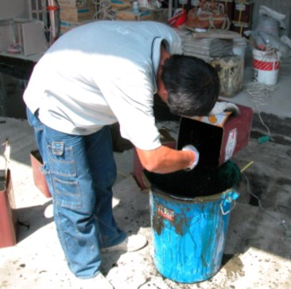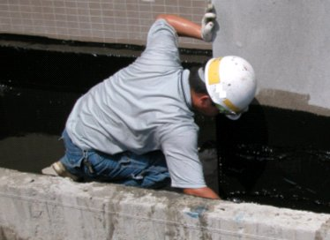
三、瀝青燻煙蒸氣危害
瀝青燻煙蒸氣可能會造成上呼吸道黏膜的傷害，如咳嗽、燒痛感、支氣管炎等症狀。亦可能造成急性的硫化氫吸入中毒，也會使呼吸道疾病（如︰支氣管炎、肺氣腫、氣喘）、肝硬化及消化道、膀胱的疾病危險增高。
施工作業時亦可能因操作疏失產生不同程度的灼燙傷。
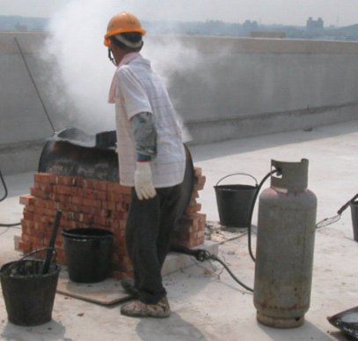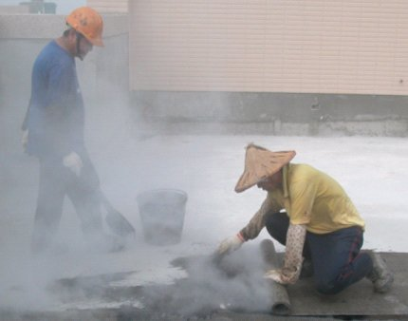
四、危害認知、預防及應變
使用前，先確認塗料中含有之有機溶劑或有害物質，及取得危害預防及緊急應變資訊（容器外標籤和標示、物質安全資料表等）。
進行作業或使用易燃化學品之場所，不得有明火、加熱器或其他火源發生之裝置或措施，以避免引起火災或爆炸。
加熱熔解瀝青時，熔解爐旁須有管理員，燃料及熔解爐之間須有適當距離（四公尺以上），並備有消防滅火設備。
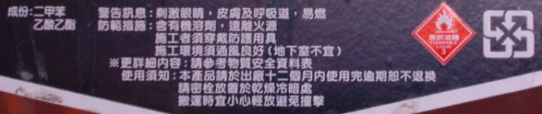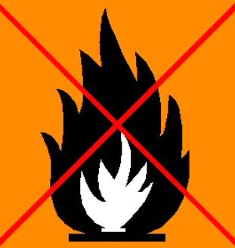
五、作業施工防護
在密閉或通風不良作業場所中應有適當之通風、換氣，以防易燃或有害氣體之火災爆炸或中毒危害。
在無法通風之密閉場所應避免使用含有機溶劑之材料。
調配防水塗料時，應佩戴防滲透手套，避免直接接觸塗料及有機溶劑。
作業時應著適當衣物（手套、袖套或長袖、長褲及鞋子），以避免皮膚接觸溶劑、塗料或灼燙傷。另有中毒危害時，應著用呼吸防護具。
瀝青防水工程施工時，建議工作順序應由下風處往上風處作業，以避免瀝青燻煙蒸氣暴露危害。

05/04/2005 09:10:27
未使用之塗料或溶劑容器應加蓋，勿使容器呈打開狀態，以避免危險物或有害物氣體逸散。
在密閉或通風不良作業場所中應避免單獨一個人工作。
工作現場物料、塗料、使用過布料應妥善放置與清理，並避免在易燃物及危險物旁設置瀝青熔解爐，以免引起火災。
請勿於工作現場放置飲水及食物，以免污染而誤食，並避免在工作場所進食或休息。


